## Блок «Малахит – Алгоритм формирования ПС тип 1»

Блок предназначен для автоматизации формирования сигнала типа «ПС» (предупредительная сигнализация). Блок является шаблонным, использует категории «ПС» и «Уставки».

Блок представляет собой субмодель, с автоматизированным заполнением штампа и нумерацией страниц.

В свойствах блока (см. рисунок 1) необходимо указать:

1. Свойство «Имя ПС в БД», путем выбора его из выпадающего меню. Пункты выпадающего меню набираются автоматически из категории «ПС» базы данных.
2. Свойство «Описание ПС» заполняется автоматически из базы данных, в соответствии с описанием для выбранной ПС (поле «Descr» категории «ПС»).
3. Свойство «Номер страницы» заполняется автоматически.

|  |  |
| --- | --- |
|  |  |

Рисунок 1 – свойства блока «Малахит – Алгоритм формирования ПС тип 1»

Структура блока (см. рисунок 3) следующая: в левой части размещены два блока типа «Чтение сигналов» для формирования входных сигналов, справа – выходной сигнал, в центре оставлено место для набора логики **алгоритма формирования ПС**, которую должен набрать разработчик алгоритмов.

Входные сигналы должны добавляться разработчиком алгоритма и/или должен использоваться сигнал, автоматизированно появляющийся в первом блоке типа «Чтение сигналов» в том случае, когда имя ПС соответствует имени какой-либо уставки. Например, если имя ПС в базе данных задано как «**PS_D_DP133_L1**», и одновременно в базе данных есть уставка «**D_DP133_L1**», то при размещении блока «ПС» на схеме и придания ему имени «**PS_D_DP133_L1**», внутри сформируется входной сигнал, соответствующий уставке «**D_DP133_L1**», т.е. сигнал с именем «**D_DP133_L1_On**» (см. рисунок 2). В случае если ПС не соответствует никакой уставке, то никакого сигнала сформировано не будет (см. рисунок «3», надпись «Уставки нет»).

Выходной сигнал, размещенный в блоке по умолчанию, является **одинаковым и обязательным** для всех блоков типа «Алгоритм формирования ПС тип 1»:

1) «ПС Сработала», имя сигнала:

**<group_name>_ON**, где

<group_name> – имя группы сигналов ПС в базе данных (см. категория «ПС)»;

**_ON** – окончание сигналов типа «ПС сработала».

Сигнал записывается в БД проекта.

Таким образом, в рамках одного шаблонного блока реализована возможность формирования всех сигналов ПС проекта по единому алгоритму, с автоматизированной привязкой к уставкам.

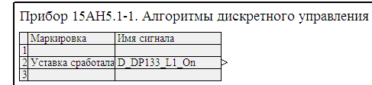

Рисунок 2 – Входной сигнал «Малахит – Алгоритм формирования ПС тип 1»

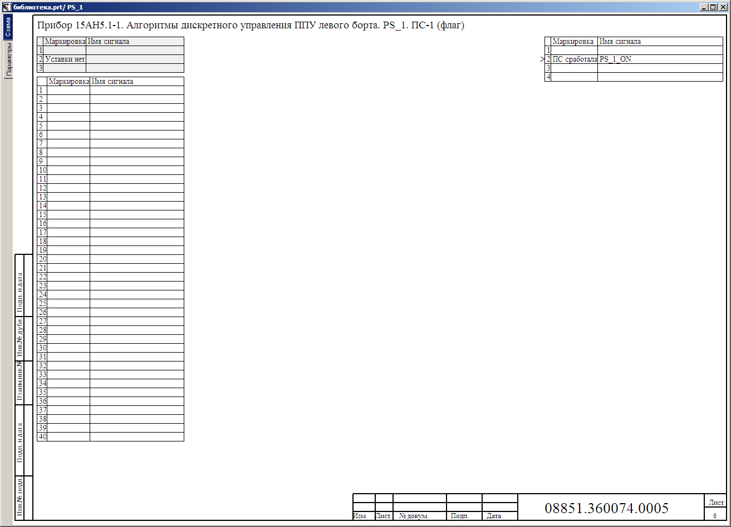

Рисунок 3 – структура блока «Малахит – Алгоритм формирования ПС тип 1»